智能纪要：AI文旅产品方案规划 2026年6月22日
录音主题：AI文旅产品方案规划
录音时间：2026年6月22日（周一） 10:27 - 12:23 （GMT+08）

智能纪要由 AI 生成，可能不准确，请谨慎甄别后使用

总结
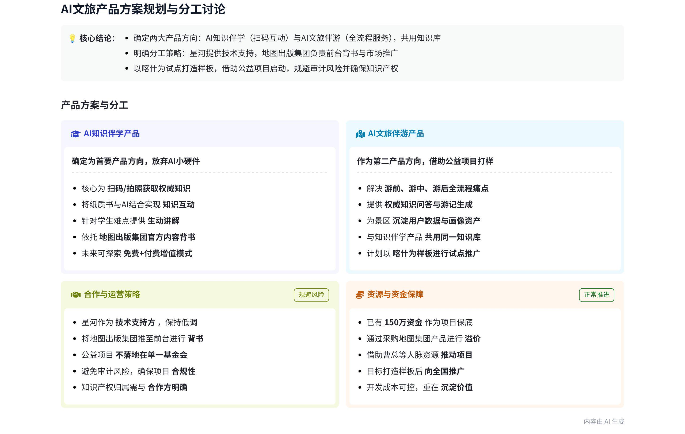
音频围绕与地图出版集团的合作项目展开，讨论了业务定位、产品规划、合作策略、方案制定以及知识产权等方面的内容，明确了项目的方向和重点，为后续工作的开展奠定了基础，内容如下：
- 业务定位与合作原则
- 公益板块隐身
- 避免审计风险：公益板块涉及捐赠，若星河露面可能引发审计问题，因此决定在公益运作中不露出星河，确保业务合规。
- 保持业务独立性：防止业务串扰，避免出现地图出版集团购买星河服务的情况，维护业务的独立性和专业性。
- 文旅业务合作模式
- 地图出版集团主导：在文旅等业务合作中，将地图出版集团放在前面，作为合作主体，增强项目的权威性和可信度。
- 星河提供技术支持：星河作为技术支持方，以 AI 技术为核心，为项目提供技术保障和创新动力。
- 产品规划与设计  - AI 小硬件  - 调用云端 AI 与自建知识库：采用轻量级模式，先调用云端免费 AI 模型，同时自建本地知识库，确保数据安全和可控性。  - 明确应用场景与功能：面向学生和家庭，通过扫码、拍照或输入书名等方式获取知识，实现互动学习和知识输出。  - 考虑知识产权保护：与地图出版集团协商知识产权归属，共同申请专利，保护产品的创新性和独特性。  - AI 文旅小助手  - 突出写作特性：在捐赠过程中，不强调文旅特性，而是突出 AI 写作功能，为学生提供写作辅助。  - 切入文旅市场：通过解决用户痛点，如游前规划、游中记录和游后生成游记等，切入文旅市场，实现商业价值。  - 建立知识库与形象：为每个景区建立专属知识库和 AI 小形象，提供权威的知识和互动体验。 | 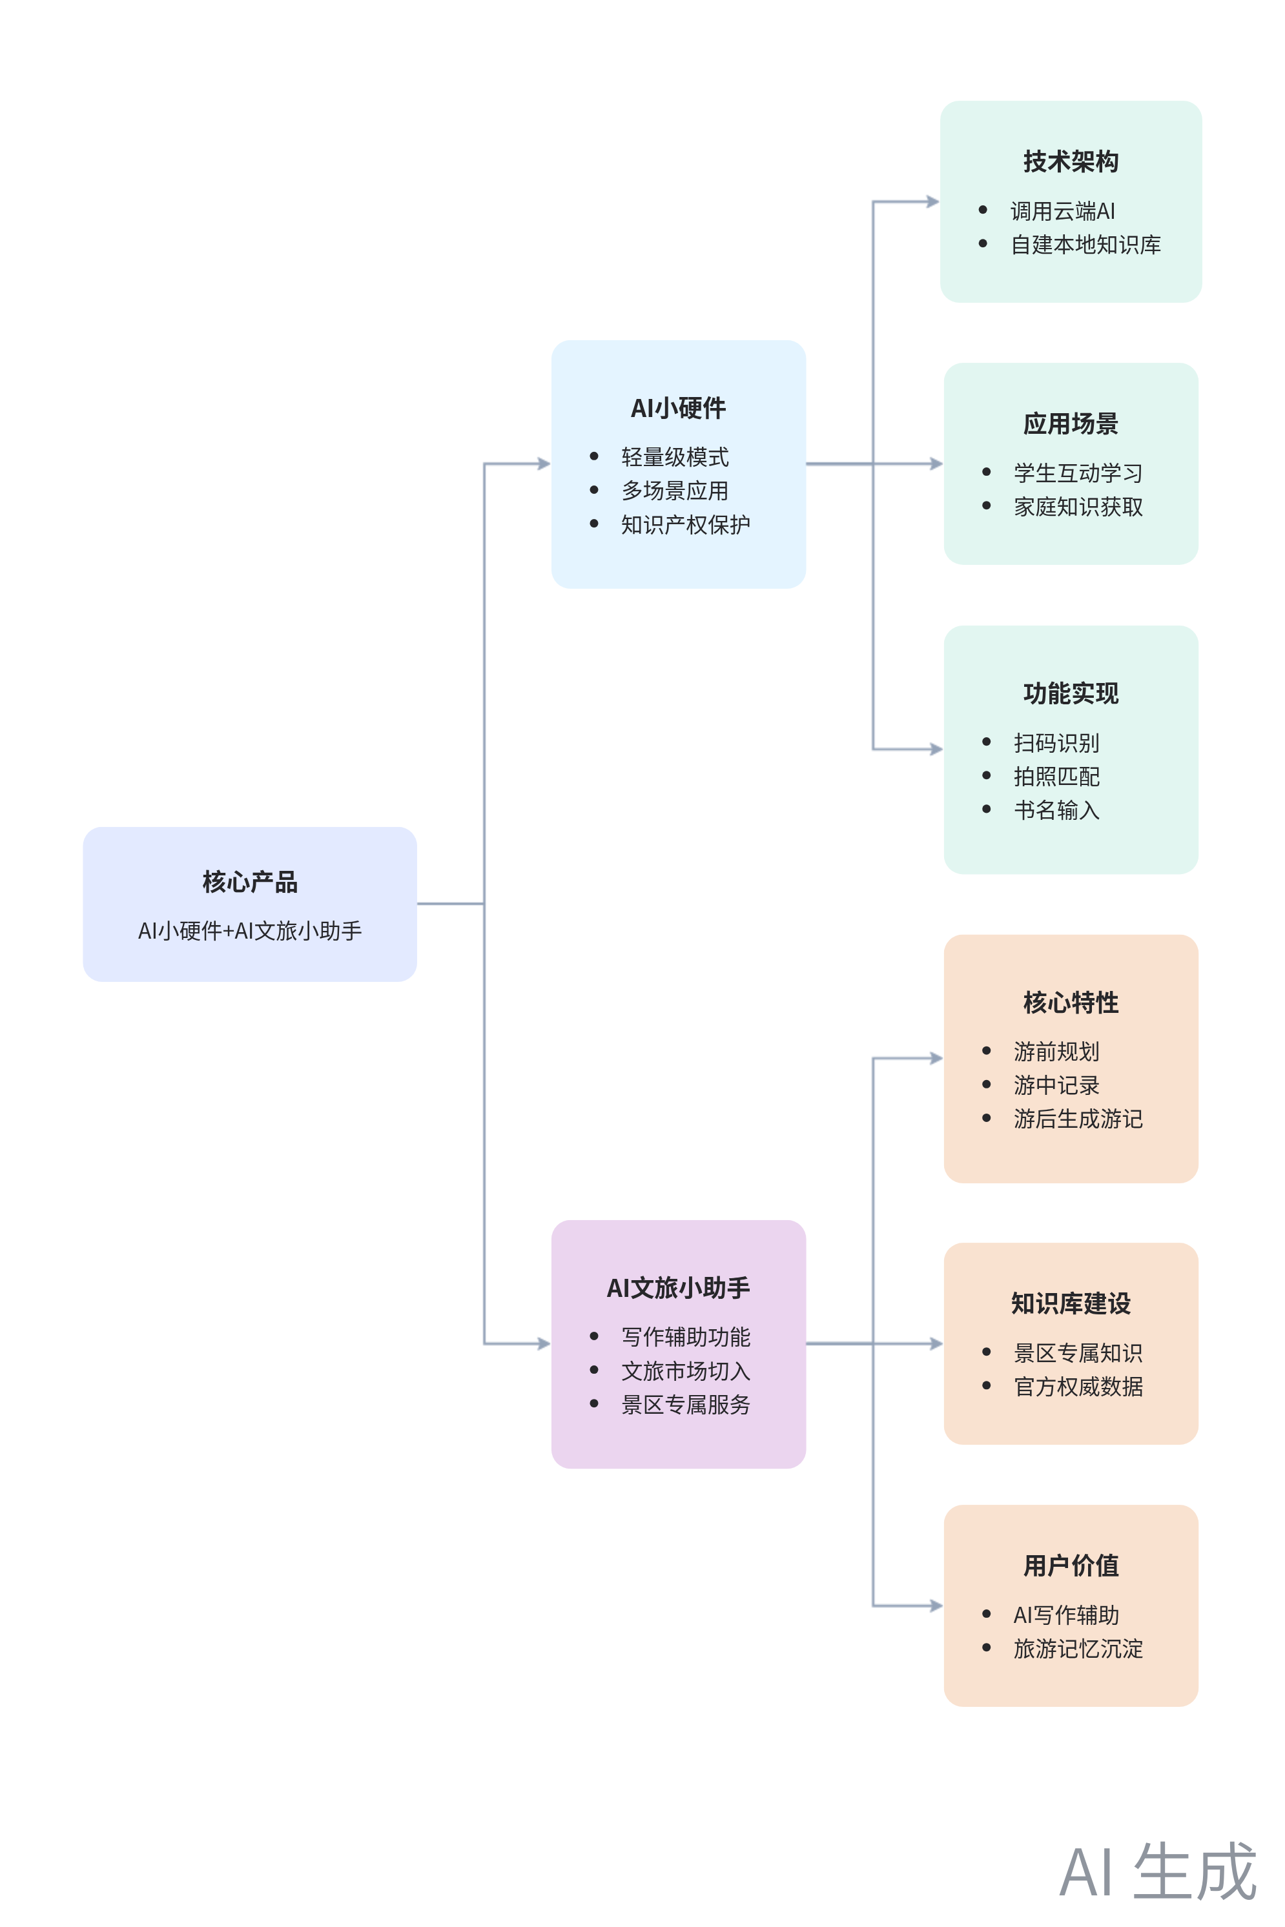  产品规划与设计
- 合作策略与市场拓展
- 借助地图出版集团资源
- 提升项目影响力：利用地图出版集团的品牌优势和资源，提升项目的知名度和影响力，增强市场竞争力。
- 实现业务溢价：通过合作采购地图出版集团的产品，实现业务溢价，为项目带来更多的商业机会。
- 以喀什为样板拓展市场
- 打造标杆项目：以喀什为试点，与当地政府合作，打造具有示范效应的标杆项目，为全国市场拓展提供经验和借鉴。
- 发展经销商：通过标杆项目的成功，吸引全国各地的经销商合作，扩大市场覆盖范围。
- 方案制定与沟通
- 制定三个版本方案
- 内部讨论稿：用于内部团队沟通和讨论，明确项目的思路和方向。
- 基金会版本：根据基金会的需求和关注点，制定针对性的方案，争取基金会的支持和合作。
- 领导汇报版本：为领导提供简洁明了的汇报材料，展示项目的进展和成果。
- 与相关方沟通协调
- 与曹及团队沟通：与地图出版集团的曹及团队进行深入沟通，确保方案得到认可和支持。
- 与基金会沟通：与基金会保持密切联系，明确合作方式和资金使用计划，避免项目在基金会立项带来的束缚。
- 知识产权保护
- 申请专利的必要性
- 保护创新成果：项目具有创新性和独特性，申请专利可以保护知识产权，防止他人模仿和侵权。
- 提升项目价值：专利作为无形资产，能够提升项目的价值和竞争力，为项目的发展提供保障。
- 专利申请的方式
- 与地图出版集团合作：考虑与地图出版集团共同申请专利，明确双方的权利和义务，确保专利的归属和使用符合双方利益。
- 形成专利体系：不仅仅申请单个专利，而是形成一系列的专利体系，构建知识产权保护壁垒。
- 后续工作计划
- 方案修改与完善：对现有方案进行修改和完善，去除不必要的内容，突出重点和亮点。
- 与曹及团队沟通：与曹及团队进行当面沟通，讨论方案细节，争取达成共识。
- 申请专利研究：对申请专利的可行性进行研究，确定专利申请的方向和策略。
- 宣传推广准备：制定宣传推广计划，利用抖音、小红书等平台进行宣传，提升项目的知名度和影响力。
- 数据沉淀与分析：建立数据沉淀机制，对用户数据进行分析，为项目的优化和升级提供依据。
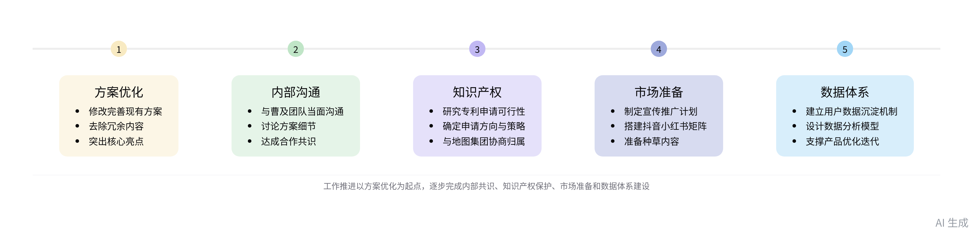
后续工作计划
[该类型的内容暂不支持下载]

待办
- 专利合作讨论：询问针对小硬件产品的专利申请可能性，与曹讨论和地图出版集团在 AI 小硬件产品上的合作，避免为他人做嫁衣
- AI 转型 Demo 制作：为地图出版集团的纸质书做 AI 化转型小 demo，扫码展示重点难点，实现老师交互操作，针对学生出题互动
- 项目合作沟通：与曹毅沟通全球 AI 趋势、国家政策支持和用户需求等内容，探讨将其加入项目，一起商量后续商业模式和推进方向
- 方案修改推进：修改方案，删除扫码功能，改为投屏选项，出一版后双方讨论修改，由王红与曹当面沟通，之后出出版社版，出版社认可后与基金会沟通
- 思路梳理推进：梳理会议讨论的捐赠项目、AI 硬件和软件平台合作思路，双方思考后再沟通，达成一致找曹沟通推进
[该类型的内容暂不支持下载]

智能章节
00:00 业务方向定位、产品模式及专利保护讨论
本章节讨论了项目运作方向和产品问题。公益板块不露面，文旅合作中地图出版集团放前面，星河作技术支持。去掉比赛，围绕内容细化。要确认捐赠事宜，开发针对学生和综合两个版本产品，考虑小硬件。还探讨了服务器搭建、专利保护等，决定拉着地图出版集团与曹进行相关讨论。
20:37 AI小硬件产品思路讨论及捐赠方案设想
本章节主要讨论了两个产品中的AI小硬件。该硬件面向学生和家庭，可扫描物品匹配知识库输出知识，能与手机联动。认为硬件应便宜实用，调用云端AI并自建小知识库，手机负责解锁和匹配。还提到设计小形象，与地图出版集团探讨知识产权，捐赠时配AI信件讲故事，避免中途转交失去话语权。
26:55 AI文旅小助手应用及文旅市场切入探讨
本章节主要讨论两个产品相关内容。一是AI小硬件，希望与曹合作搞出成果以获取收入。二是AI文旅小助手，捐赠时体现写作特性，重点是借此切入文旅市场。还提到小孙在文旅部下面弄了全国文体康旅装备联盟并担任秘书长，后续可凭借自身装备与之交流。
29:37 方案讨论、公益合作及AI文旅应用规划
本章节围绕方案展开讨论。提到学生在学校扫码不现实，课余可扫码使用小程序。公益捐赠无需阶梯形式，方案可做三个版本。钱来源有公益、集团等。项目不打算在基金会立项。还探讨文旅小应用，包括游前、游中、游后功能，明确目的是把控AI小硬件软件及联合中土集团推文旅小助手，可利用学校投屏。
43:22 纸质书AI化转型思路及小硬件处理方案
本章节主要讨论了捐赠书籍的相关事宜，提出在捐赠书上带码，扫码后可展示图文并茂、有交互性的知识，还可借助AI将难点知识变得通俗易懂。建议借助地图出版集团7月的AI应用比赛推进该思路，明确不碰AI小型硬件，第一步先通过扫码、输入书名、拍照三种途径实现识别，衔接AI智能阅读与捐赠。
55:44 AI伴学产品思路及地图溢价捐赠方案
本章节讨论了AI相关项目思路。说话人1最多拿出150万，打算与曹合作采购地图等做溢价，将资金从150万做到500 - 1000万。还提出AI伴学产品，利用官方知识库，通过二维码实现知识获取与互动，商业模式清晰，且可避免公益审计，接下来按此思路推进。
01:04:18 文旅AI解决方案思路及市场运作探讨
本章节讨论了文旅项目，认为文旅与公益结合较牵强，可加入AI写作推动。提出构建AI旅伴系统，包含目的地叙事、落地场景等，沉淀知识库和图片库。此方案能解决数据沉淀问题，有商业价值，可向地方政府和文旅收费。还提到让地图出版集团牵头做试点，争取市场资金推动项目成型。
01:18:30 文旅AI项目方案、价值及推广思路探讨
本章节讨论了一款基于知识库的旅游相关产品。该产品与市场现有扫码讲解区分，有互动、问答、记录和生成结果等功能，能沉淀用户数据。可与中途合作，借喀什打样板，联合援疆办推广。产品有免费和付费功能，要做宣传，为用户、景区和政府带来价值，避免碰现有蛋糕，按此思路推进。
01:50:56 方案修改及项目推进思路与合作安排
本章节主要讨论了两个事项。一是方案修改，说话人2先改一版，说话人1再改，与王红和曹当面沟通后出出版社版，再与基金会对接。二是AI小硬件，若曹愿做，软件平台参与分成。还让关羽整理物资采购。双方梳理思路后与曹谈，曹认可即可推进，有情况随时电话沟通。
[该类型的内容暂不支持下载]

关键决策
- 关键决策：明确公司业务的两个核心方向，分别是与地图出版集团合作推出AI知识伴学产品，以及打造文旅AI旅伴解决方案。
- 问题：如何结合公司资源，利用AI技术，在公益捐赠与商业运作中找到可行的商业模式，实现业务增长和价值沉淀。
- 讨论方案：
- 说话人1提出公益捐赠中避免星河直接露面，以地图出版集团为主体，星河作为技术支持方，防止审计风险。
- 针对AI小硬件，考虑调用云端AI，自建小知识库，手机扫码解锁功能，与地图出版集团合作把控知识产权。
- 对于文旅项目，打造AI旅伴，沉淀用户数据和景区资源，形成权威知识库，为C端、B端和G端提供价值。
- 决策依据：地图出版集团具有官方背书和资源优势，能为项目提供支持；AI技术发展和用户需求为项目提供了市场空间；通过合作和资源整合，可以降低成本，提高项目的可行性和竞争力。

- 其他决策：
- 先制作内部讨论稿，再分别制作面向地图数码集团和基金会的方案版本。
- 不在基金会立项，以捐赠项目形式开展公益活动，确保资金使用的话语权和合规性。
- 若曹方愿意，AI小硬件由曹方负责，公司负责软件平台并参与分成。
- 让光宇整理图书、地图等物资，公司采购并适当留利润。
[该类型的内容暂不支持下载]

金句时刻
「帮你解决问题就能挣钱，能解决问题的东西才有价值。」
—— 强调了产品或服务的价值在于解决问题，这是商业成功的关键，为会议讨论的业务方向提供了核心指导思想。

「我们的产品要有互动、有问答、能记录，最终生成结果，这是区别于市场上其他扫码讲解产品的核心优势。」
—— 清晰地阐述了公司产品的独特卖点，有助于明确产品定位，在市场竞争中脱颖而出。

「首先要做出有价值的东西，有价值就有机会。」
—— 突出了价值创造的重要性，提醒团队在业务开展过程中要注重产品或服务的价值，以实现可持续发展。
[该类型的内容暂不支持下载]

相关链接
- 妙记：AI文旅产品方案规划
- 文字记录
- AI文旅产品方案规划 2026年6月22日

